Colegio Santa Ana (Fraga)
JUEVES 11 JUNIO DE 2020 (1º EP Tutoras: Esther y Mónica)

MATEMATICAS: UD 11 LA ENTRADA AL FUTURO
- RESUELVO PROBLEMAS. Páginas 244 y 245

Para resolver los problemas debes seguir siempre los mismos PASOS;
- Rodeo los números (datos)
- Subrayo la pregunta.
- Coloco los datos (nº , o sea preparo la operación, pongo uno encima del otro, para después sumar o restar)
- Leo el enunciado varias veces, lo repito sin leerlo.
- Leo la pregunta.
- Resuelvo la operación.
- No olvides que lo último siempre es anotar la respuesta.

ACTIVIDAD 1 Y 2: Sigue los PASOS y escribe la operación al lado del dibujo.

UD DIGITAL---RECURSOS INTERACTIVOS----RESUELVE PROBLEMAS---entrénate. Es el mismo problema que si entras por .

ACTIVIDAD 3: Te propone que dramatices con las monedas y billetes de verdad, será una forma de repasar los euros
• Quien haga de Ana tendrá delante de sí 27 euros.
• Decidirá cuánto deberá tener Carla (12 euros).
• Decidirán cuánto debe tener Álex.

ACTIVIDAD 4: Para ayudarte con la actividad realiza la FOTOCOPIA con los pasos a seguir para resolver el ejercicio.

- CUADERNILLO DE MATEMATICAS. RESUELVO PROBLEMAS.. página 22

- RESUELVO PROBLEMAS

Entrénate

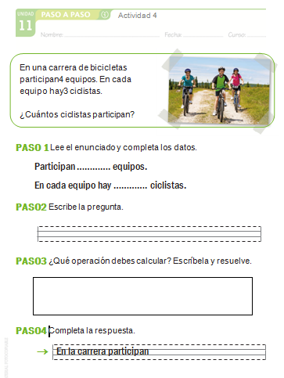

Thursday, 11th June, 2020
Hello kids!
How are you today? I am fine but I miss you very much.
This is the task for today:
THIS IS THE NEW VOCABULARY YOU DON’T KNOW YET:
BATH CHICKEN TEETH
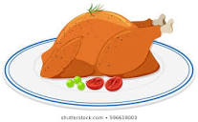
DINNER
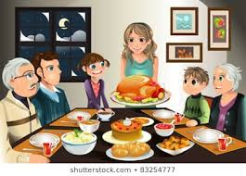

Let’s do page 155.
You already know how to do this exercise. You have to listen, repeat and number the words as you hear them. Watch out for the mistery Word (Ya sabes cómo hacerlo. Escucha el audio, repite la palabra y numérala en el orden en que las oigas. Luego, redondea la “mistery word”. En el segundo audio, intenta repetir las frases tal y como las oyes)
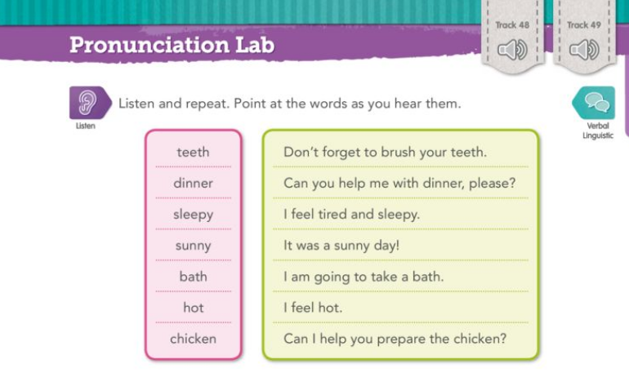
This second exercise is really easy. If you write the letter in circles you will get a vocabulary Word from the exercise above. (Si escribes las letras redondeadas aparecerá una palabra del ejercicio anterior)
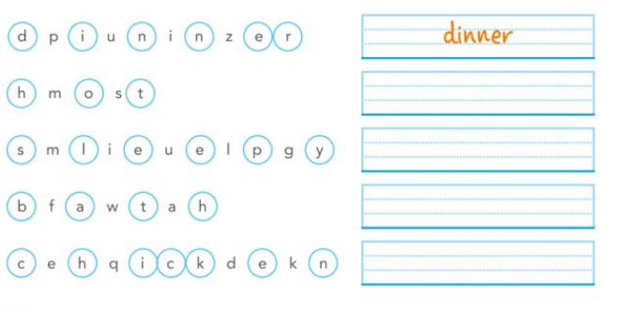
LET’S ALSO DO PAGE 156
This is a secret code. Can you discover what it says?
(Es un código secreto. Puedes descubrir qué dice?)
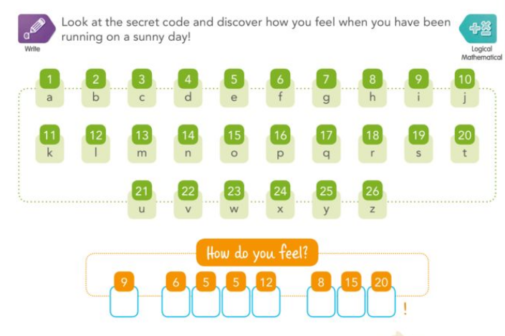
Send me a photograph of your work when you finish to mayte@santanafraga.com
(Mándame una foto de tu tarea cuando acabes)

